五年级第二学期数学期末测试卷（二）

一、填空题。（每空1分，共30分）

1．0.25立方米＝（　　）立方分米 5600毫升＝（　　）升

4.3立方分米 ＝（　　）立方分米（　　）立方厘米

538毫升 ＝ （　　）立方厘米 30秒＝ （　　）分

75秒＝分

2．2分数单位是（　　），它有（　　）个这样的分数单位，减去（　　）个这样的分数单位后是最小的质数。

3．一部电视剧共50集，每天播放两集，每天播放的是总集数的，12天播放的是总集数的。

4．（　　）÷5＝＝＝0.8。

5．278至少加上（　　），是2和3的倍数，至少减去（　　），是3和5的倍数。

6．把一根长2 m，宽和高都是2 dm的长方体木料平均锯成5段，每段是这根木料的（　　），每段长（　　）m；表面积增加了（　　）dm2，这根木料的体积是（　　）dm3。

7．一个长方体，如果高增加2 cm就成为一个正方体，而且表面积要增加56 cm2，原来长方体的体积是（　　）cm3。

8．将18分解质因数是（　　　　　　　　），将24分解质因数是（　　　　　　　　）；这两个数的最大公因数是（　　），最小公倍数是（　　）。

9．如图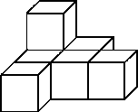，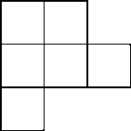是从（　　）面看到的形状，从（　　）面和（　　）面看到的形状相同。

10．学校合唱队有96人，假期里有一个紧急演出的任务，徐老师要尽快通知到每一个队员。如果用打电话的方式，每分钟通知1人，最少花（　　）分钟就能通知到每一个人。

二、判断题。（每题1分，共5分）

1．一个合数至少有3个因数。 （　　）

2．分母是10的所有最简真分数的和是3。 （　　）

3．一根绳子对折三次，每段的长是全长的。 （　　）

4．*a*3表示3个*a*相乘。 （　　）

5．棱长之和相等的长方体和正方体中，正方体的表面积大一些。 （　　）

三、选择题。（每题1分，共5分）

1．如右图，指针按逆时针方向旋转180°，从*A*到（　　）。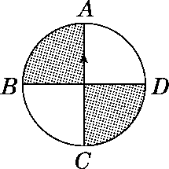

A．*A* B．*B*

C．*C* D．*D*

2．求做一个长方体油箱需要多少平方米铁皮，是求长方体的（　　）。

A．表面积 B．体积

C．容积 D．不能确定

3．两个质数相乘的积一定是（　　）。

A．质数 B．奇数

C．合数 D．偶数

4．下面是某商场2016年各月利润情况折线统计图，以下的说法不符合图意的是（　　）。

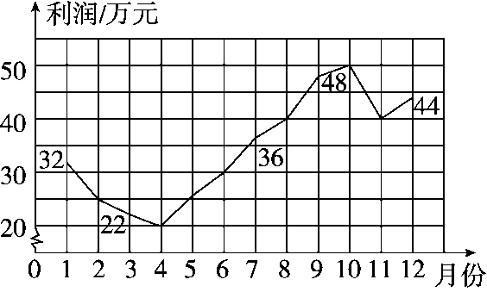

A．4月份利润最少，是20万元

B．10月份利润最多，是50万元

C．1～4月份，利润逐月下降

D．4～12月份，利润逐月上升

5．一个正方体的棱长扩大到原来的3倍后，体积是162立方厘米，则原来正方体的体积是（　　）立方厘米。

　A．6 B．16

C．54 D．81

四、计算题。（1题4分，2题12分，3题6分，4题6分，共28分）

1．直接写得数。

＋＝ －＝ ＋＝ －＝

＋＝ －＝ 1＋＝ 4－＝

2．计算下列各题，能简算的要简算。

＋ 2－－ －＋

－＋ ＋ －

3．解方程。

*x*＋＝ *x*－1＝ 2＝8

4．求下面图形的表面积和体积。

在棱长8 dm的正方体的上面挖去一个棱长4 dm的正方体，求挖去以后图形的表面积和体积。

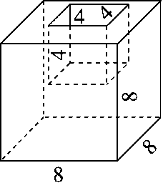

五、动手操作。（1题2分，2题4分，共6分）

1．把三角形向右平移3格后，画出三角形绕右下的顶点顺时针旋转90°后的图形。

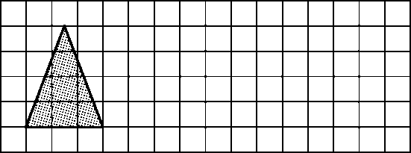

2．某水泥厂第一季度生产情况如下：

1月份计划生产水泥400吨，实际生产450吨； 2月份计划生产400吨，实际生产440吨；3月份计划生产水泥500吨，实际生产600吨。

请完成折线统计图。

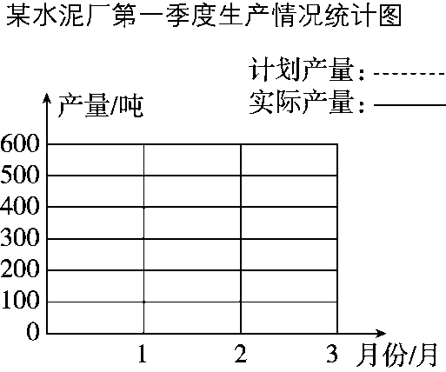

六、解决问题。（1～4题每题4分，其余每题5分，共26分）

1．学校运来一堆沙子。修路用去吨，砌墙用去吨，还剩下吨，剩下的沙子比用去的沙子多多少吨？

2．家具厂订购500根方木，每根方木横截面的面积是24平方分米，长3米，这些木料一共是多少立方米？

3．80千克油菜籽可以榨油35千克，每千克油菜籽可以榨油多少千克？榨1千克油需要多少千克的油菜籽？（用分数表示结果）

4．将表面积为54 cm2、96 cm2、150 cm2的三个正方体熔铸成一个大正方体，求大正方体的体积。

5．五年级（1）、（2）班要完成大扫除任务。五（1）班来了48人，五（2）班来了54人。如果把两个班的学生分别分成若干小组，要使两个班每个小组的人数相同，每组最多有多少人？

6．一个长方体的玻璃缸，长6 dm，宽5 dm，高4 dm，水深3.2 dm。如果放入一个棱长3 dm的正方体铁块，水会溢出吗？如果会，溢出多少升？

答案

一、1．250　5.6　4　300　538　0.5

2．　11　3　3．　　4．4　16　8

5．4　8　6．　　32　80　7．245

8．18＝2×3×3　24＝2×2×2×3　6　72

9．上　左　正　10．7

二、1．√　2．×　3．×　4．√　5．√

三、1．C　2．A　3．C　4．D　5．A

四、1．1　　　　　　2　2

2．　1　　　1　1

3． *x*＋＝　　　　　 *x*－1＝

解： *x*＝－ 　 解：*x*＝1＋

*x*＝ *x*＝1

2＝8

解：*x*＋＝4

*x*＝3

4．表面积：8×8×6＋4×4×4＝448(dm2)

体积：8×8×8－4×4×4＝448(dm3)

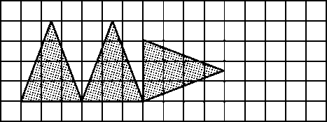五、1．

　　2．略。

六、1．－＝(吨)

答：剩下的沙子比用去的沙子多吨。

2．24平方分米＝0.24平方米

0.24×3×500＝360(立方米)

答：这些木料一共是360立方米。

3．35÷80＝(千克)

80÷35＝(千克)

答：每千克油菜籽可榨油千克，榨1千克油需要千克的油菜籽。

4．54÷6＝9＝32(cm2)

96÷6＝16＝42(cm2)

150÷6＝25＝52(cm2)

3×3×3＋4×4×4＋5×5×5＝216(cm3)

答：大正方体的体积是216 cm3。

5．48和54最大公因数为6，所以每组最多有6人。

6．6×5×(4－3.2)＝24(dm3)

3×3×3－24＝3(L)

答：会溢出，溢出3 L。